政务和公益机构域名网上注册平台
用户使用手册

（2.0版）

系统使用环境：本平台在windows xp系统下测试，兼容IE6，IE7，IE8，Firefox3.x，Chrome5.x浏览器，浏览系统页面时建议将电脑显示屏的分辨率调为1024*768以上。

一 普通会员操作指南

1 域名注册流程

1.1选择用户实际所在地域
在浏览器地址栏输入访问地址http://shenbao.chinagov.cn/，进入政务和公益机构域名网上注册平台，首先请您根据您所在的地域，按省、市、县或直辖市、区的顺序逐级选择。下面以河南省省直部门用户为例，如下图所示：
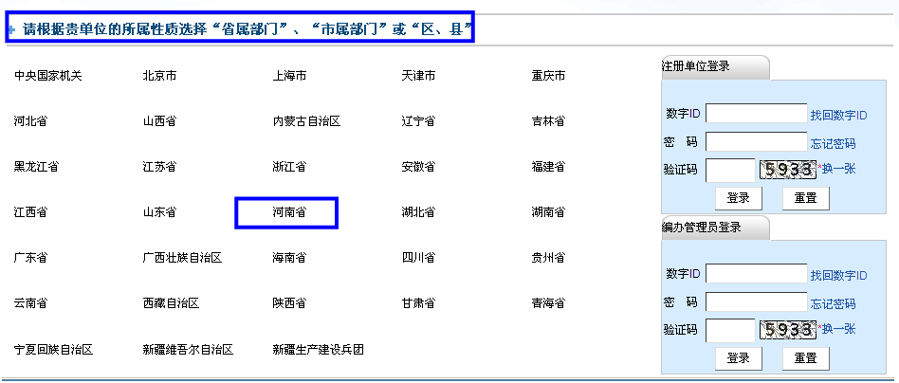

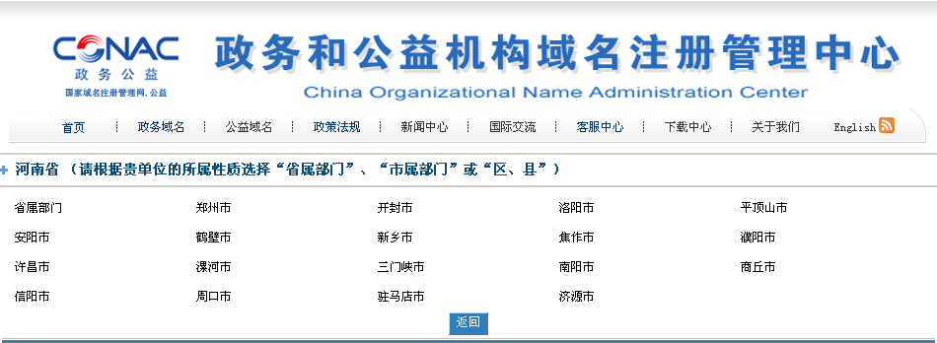

1.2注册会员
用户经过两次点击，选择完所在地域后，进入注册会员页面，如下图所示：
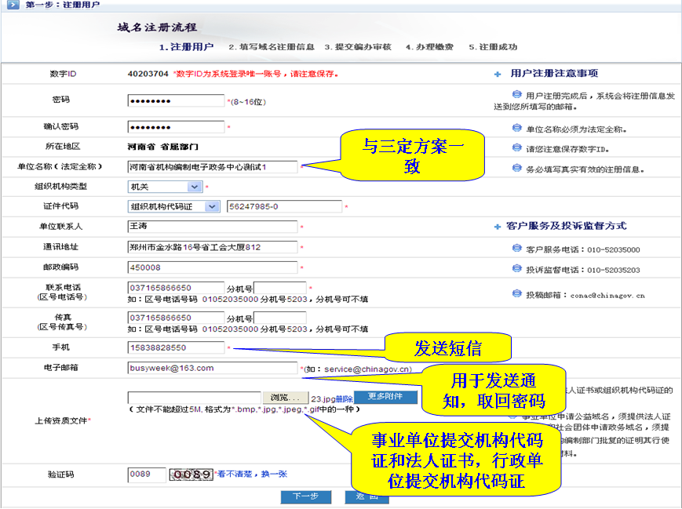

注册会员页面带星号的都为必填项，组织机构类型和证件代码下拉列表为联动下拉列表。请按页面上的提示填写完整、有效的会员信息，特别注意记录下您的登录账号，此号码将作为您以后登录本平台时的登录名，请妥善保存。填写完成时点击下一步，平台会对数据进行验证，对不符合格式的数据给出提示，请按提示修改即可。第一步注册会员成功后，系统会向刚刚注册时填写的邮箱中自动发送注册成功邮件。上传资质文件，点击浏览即可，点击更多附件，最多上传三个资质文件图片，请注意上传文件的格式和大小要求。上传文件为异步上传，及选择完上传的文件后，自动上传至服务器，当前页面不刷新，最后上传文件的本地文件名会显示在浏览按钮边上，用户可以删除刚刚上传的文件。

1.3填写域名注册申请单
会员信息保存成功后，进入填写域名注册申请单页面，为方便用户注册，本页面继续显示第一步注册会员时填写的信息，在开始填写域名注册申请单前，如不清楚该选择“政务”还是“公益”哪种域名后缀，请点击“我单位应选择注册政务域名还是公益域名？”如下图所示
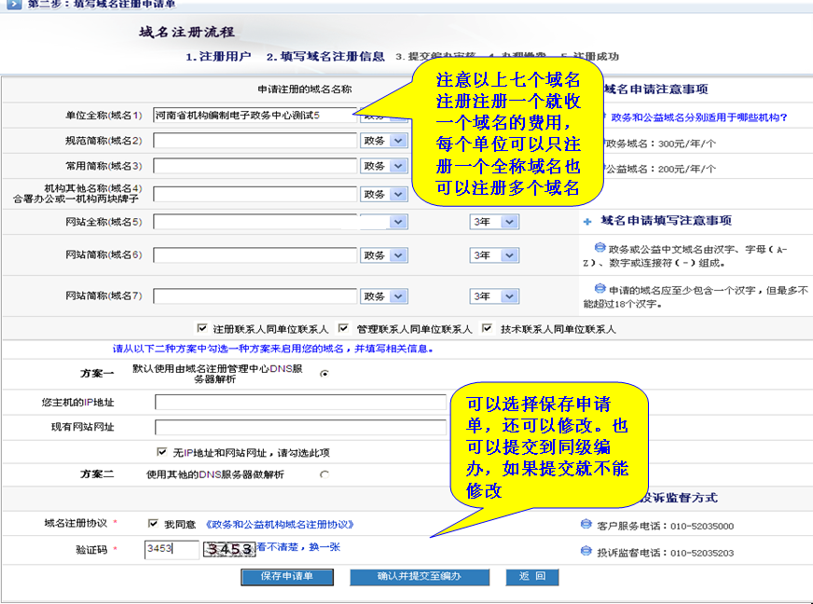

开始填写域名名称，选择域名后缀和申请注册年限。按照提示进行输入。

默认情况下，域名的其他联系人同单位联系人（及第一步时注册的用户），若不相同则取消勾选，页面中出现相应的联系人填写表单，如下图所示：

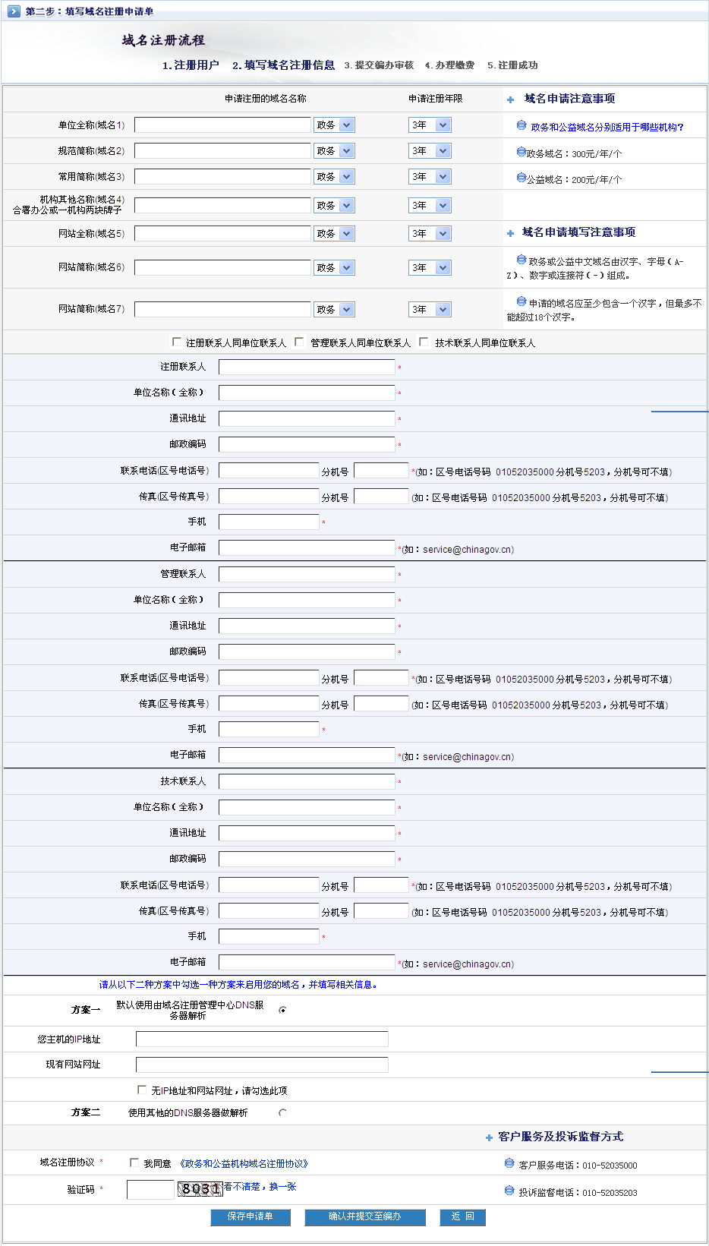
若选择方案一，默认使用由域名注册管理中心DNS服务器解析，请填写真实有效的主机IP地址，现有网站地址。如下图所示：
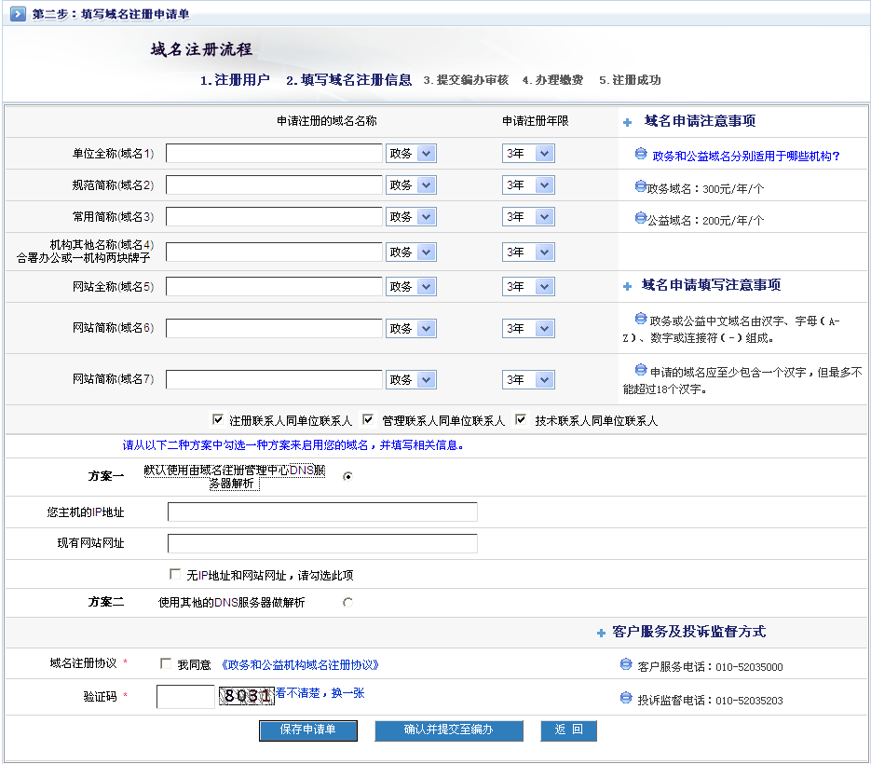

若选择方案二，使用其他DNS服务器解析，请填写主辅DNS服务器地址。如下图所示：
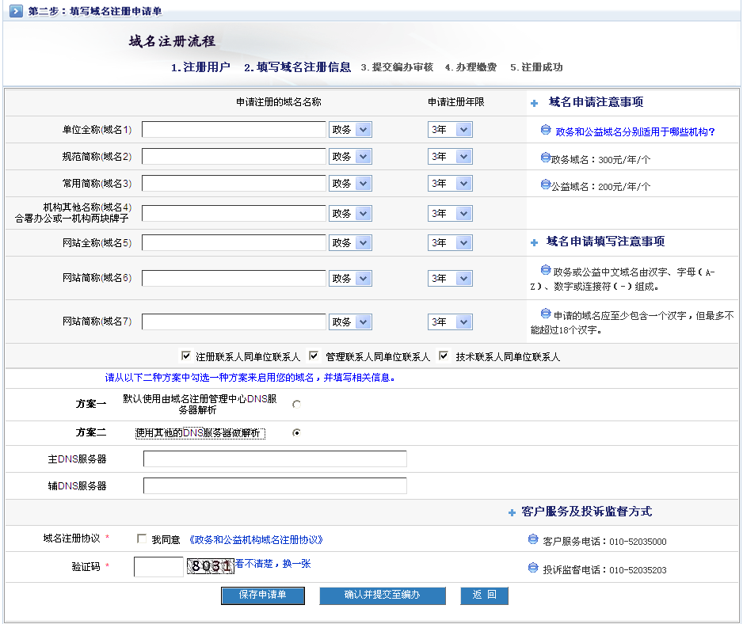

请注意勾选“我同意政务和公益机构域名注册协议”，点击政务和公益机构域名注册协议, 会弹出“政务和公益机构域名注册协议”窗口，浏览后点击“确定”，即可回到域名填写页面。
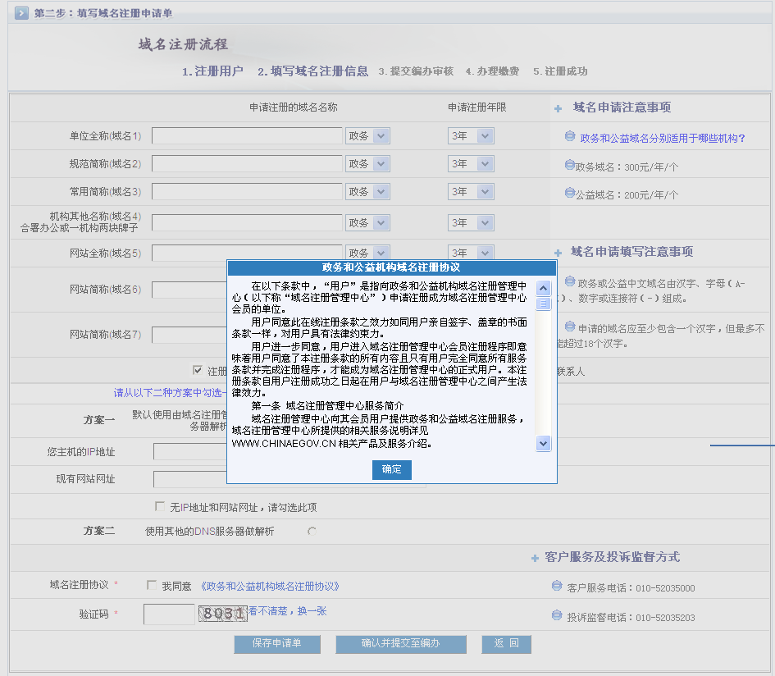

注意最下面有“保存申请单”和“确认并提交至编办”两种选择，无论点击哪一个，平台都会先对数据进行验证，对不符合格式的数据给出提示，请按提示修改即可。然后保存信息，“保存申请单”只保存数据不提交给同级编办。提交给编办以后注册申请单将不能再修改。
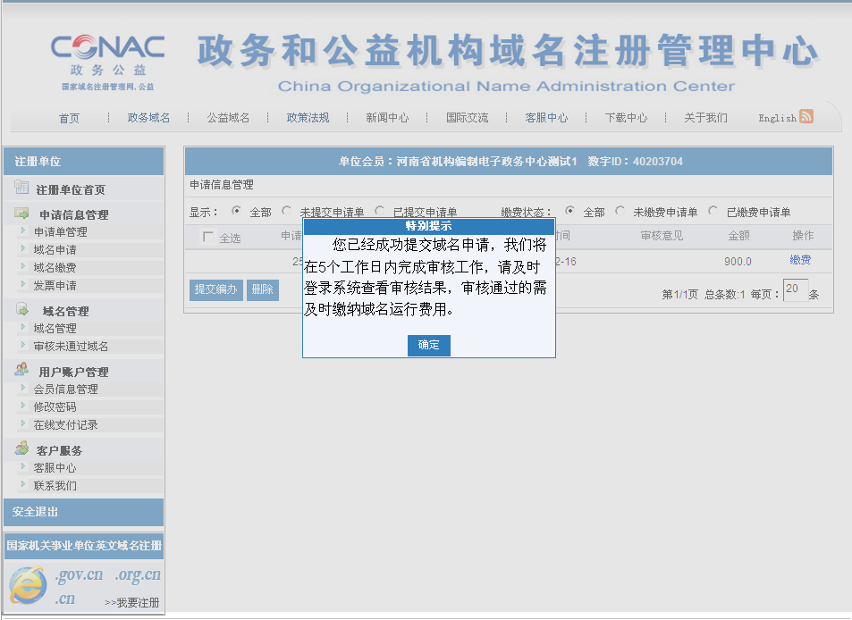

1.4域名缴费
在同级编办审核通过后，可以通过点击“域名缴费”，显示需要交费的域名，推荐选择网上支付和银行汇款方式交费。
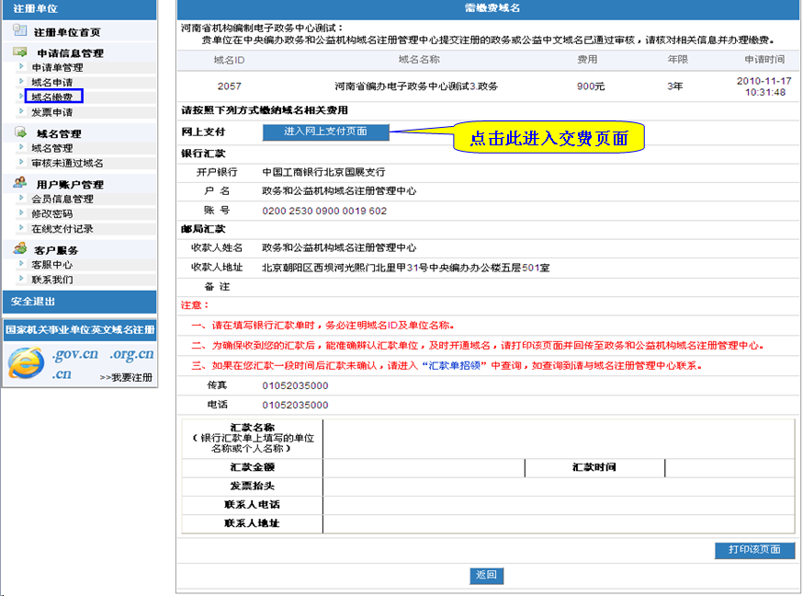

点击“进入网上支付页面”，然后进入交费页面，交费页面如下图所示：
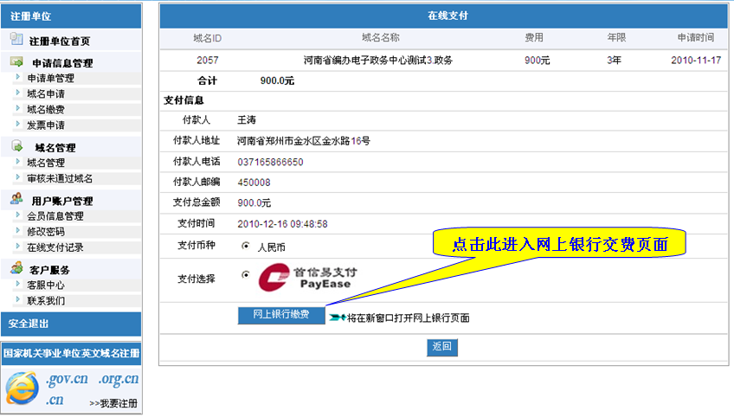

点击“网上缴费按钮”，进入网上银行交费页面，完成网上银行交费后，回到政务和公益中文域名注册系统。

如果在网上成功缴费，则点击“已成功缴费”，进入“发票申请页面”。
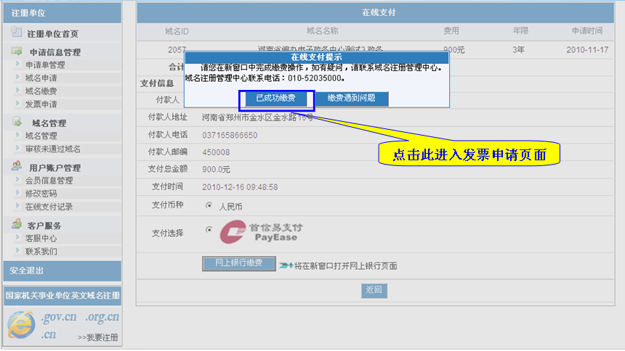

1.5发票申请
发票申请页面中分两种方式，分别为汇款和在线支付。汇款时要填写汇款人全称、汇款日期、备注中一定填写汇款单位，便于域名注册中心认款。

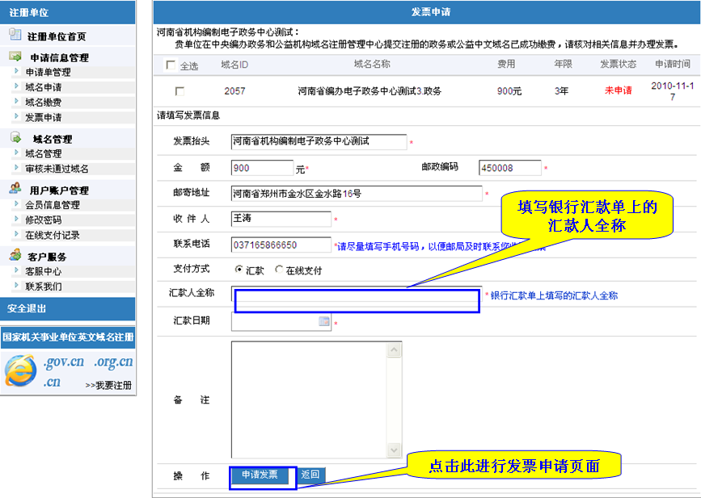

网上支付时必须在备注中填写汇款单位全称，便于域名注册中心认款。
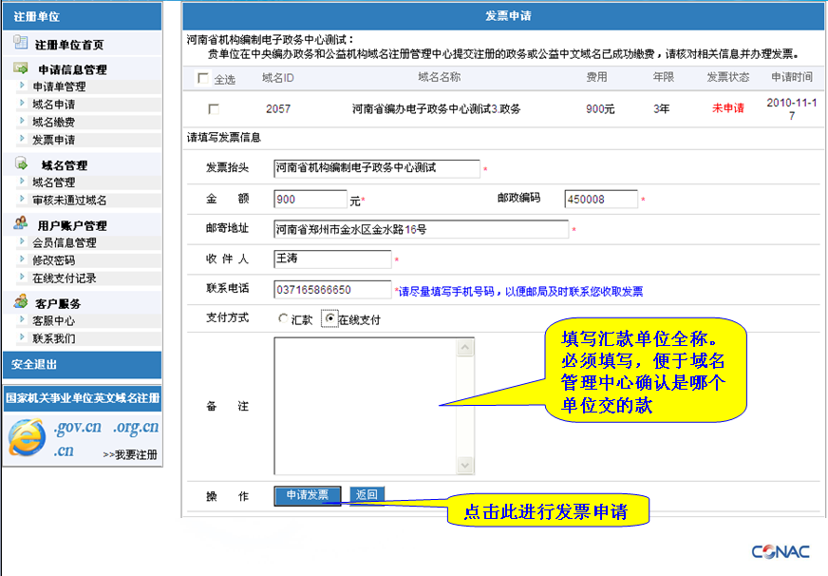

到域名管理菜单，显示“已注册”、“已缴费”说明域名已经注册完毕

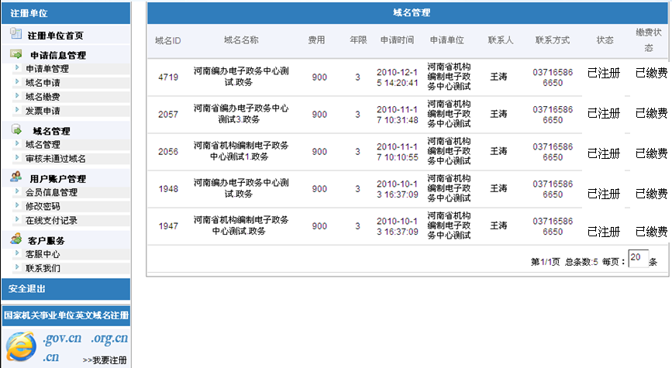

1.6 重新登陆注册流程
如果注册一个域名后还要注册另外一个域名或者在填写注册信息时不注册域名而留待以后登陆再注册域名，则使用下面的流程。

首先在注册单位登陆的地方填写数字ID、密码和验证码后点击登陆。如果忘记数字ID可硬点击右面的“找回数字ID”找回已经注册的ID。
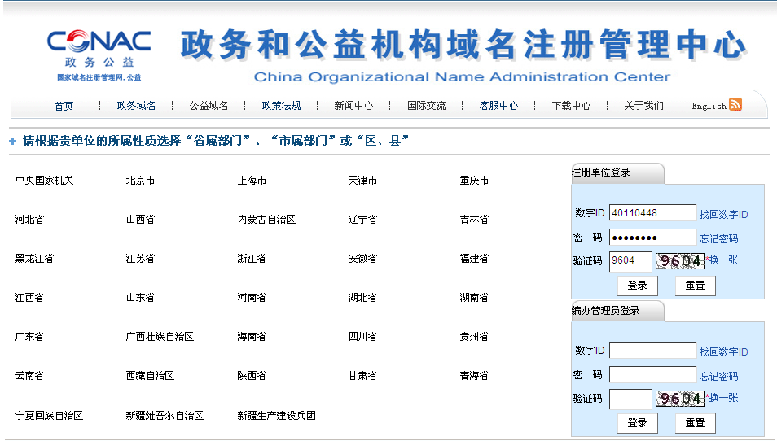

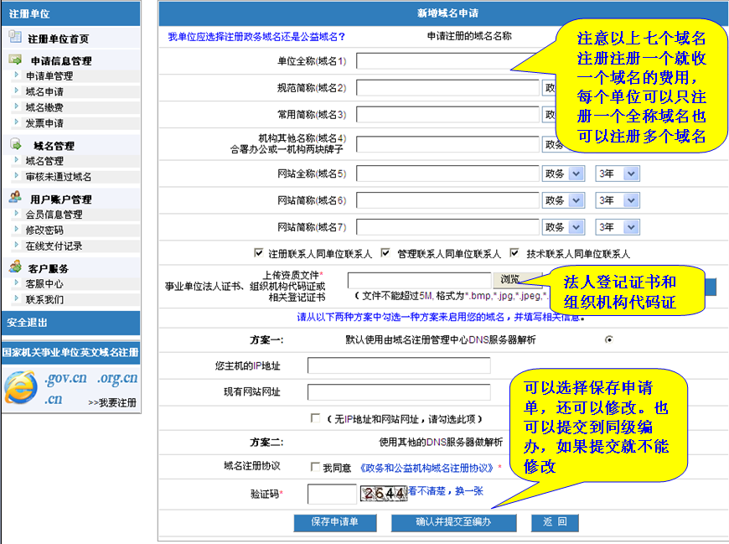
开始填写域名名称，选择域名后缀和申请注册年限。按照提示进行输入。

默认情况下，域名的其他联系人同单位联系人（及第一步时注册的用户），若不相同则取消勾选，页面中出现相应的联系人填写表单，如下图所示：
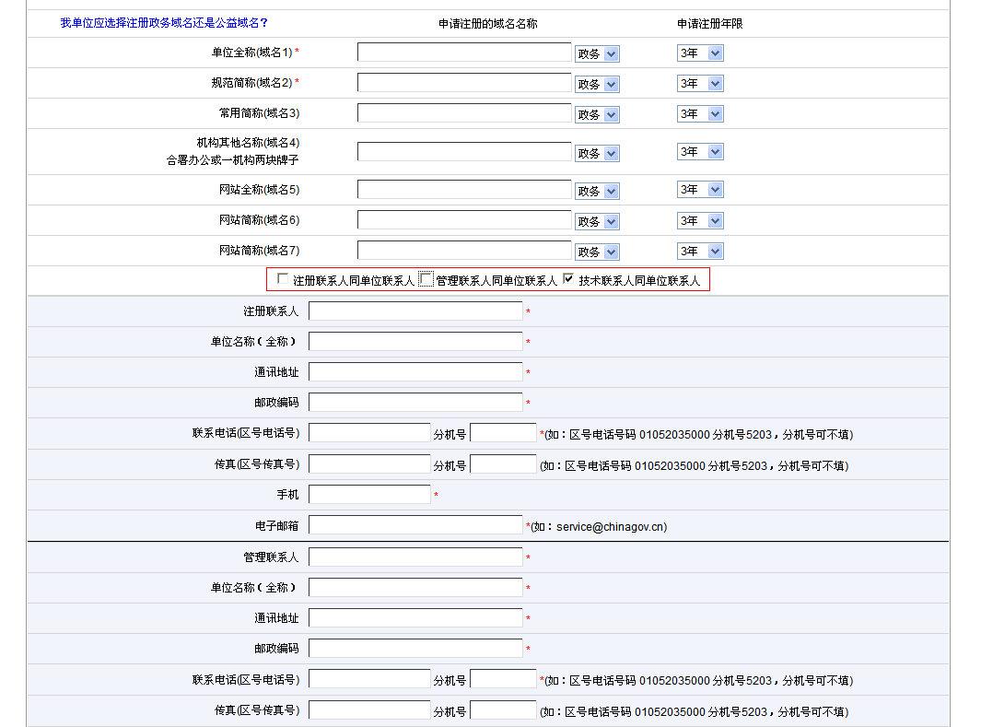
若选择方案一，默认使用由域名注册管理中心DNS服务器解析，请填写真实有效的主机IP地址，现有网站地址。如下图所示：
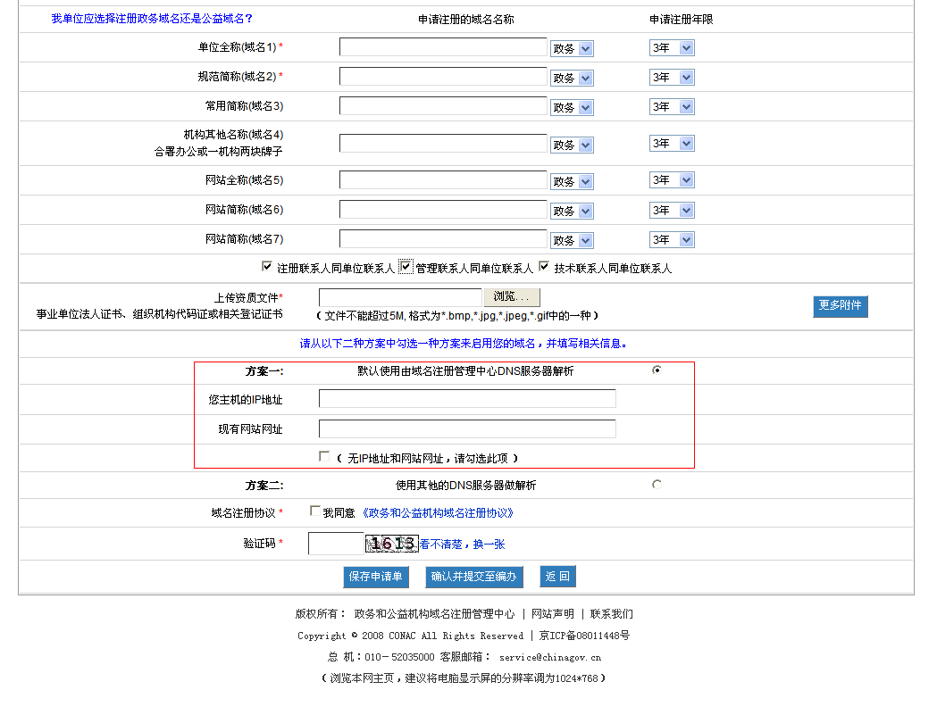
若选择方案二，使用其他DNS服务器解析，请填写主辅DNS服务器地址。如下图所示
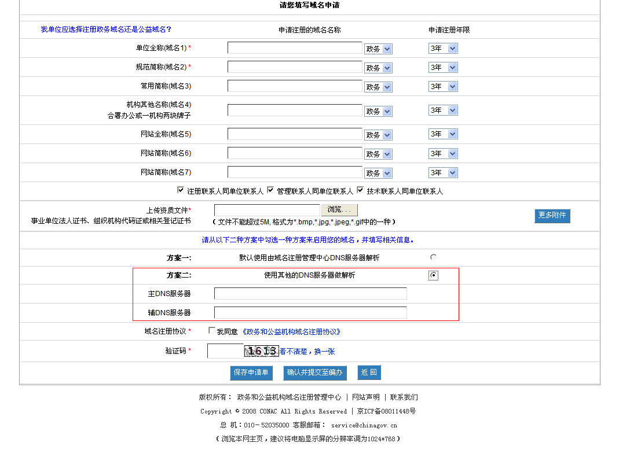
请注意勾选“我同意政务和公益机构域名注册协议”，点击政务和公益机构域名注册协议, 会弹出“政务和公益机构域名注册协议”窗口，浏览后点击“确定”，即可回到域名填写页面。
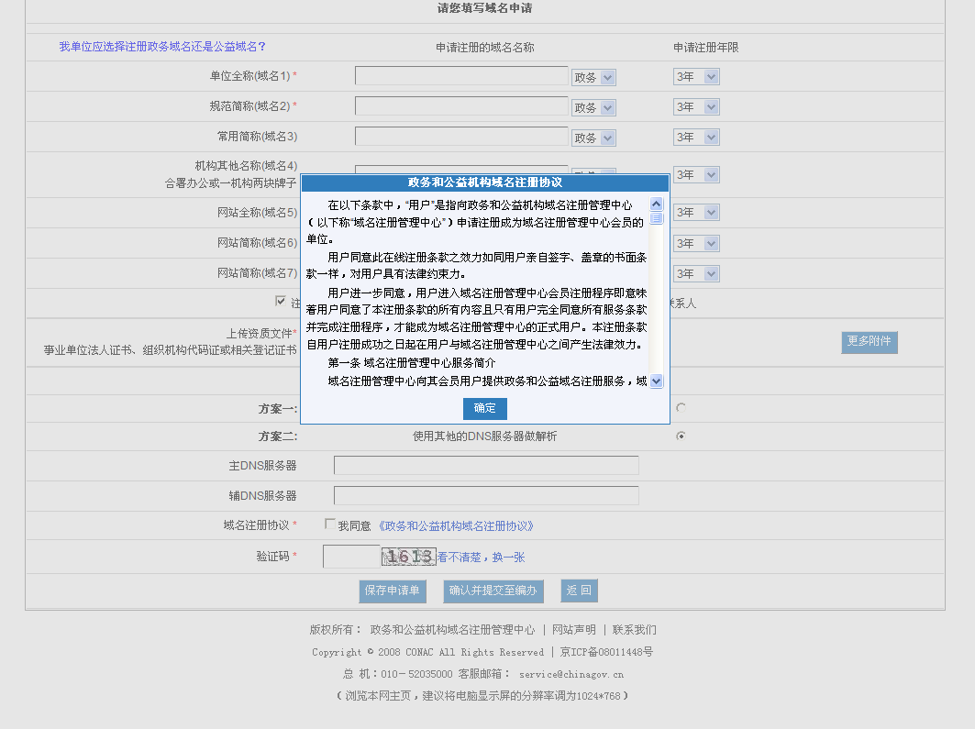

注意最下面有“保存申请单”和“确认并提交至编办”两种选择，无论点击哪一个，平台都会先对数据进行验证，对不符合格式的数据给出提示，请按提示修改即可。然后保存信息，“保存申请单”只保存数据不提交给同级编办。提交给编办以后注册申请单将不能再修改。
后续的缴费申请发票流程在上面已经叙述，不再赘述。

